我是神的孩子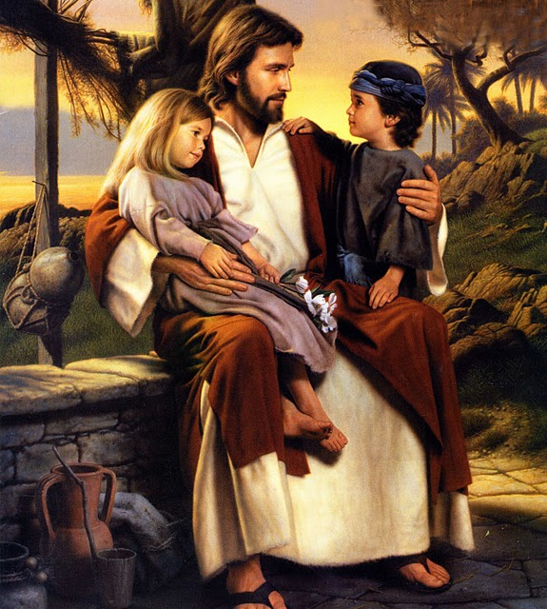
祂差我來此地

賜我一個世上家庭
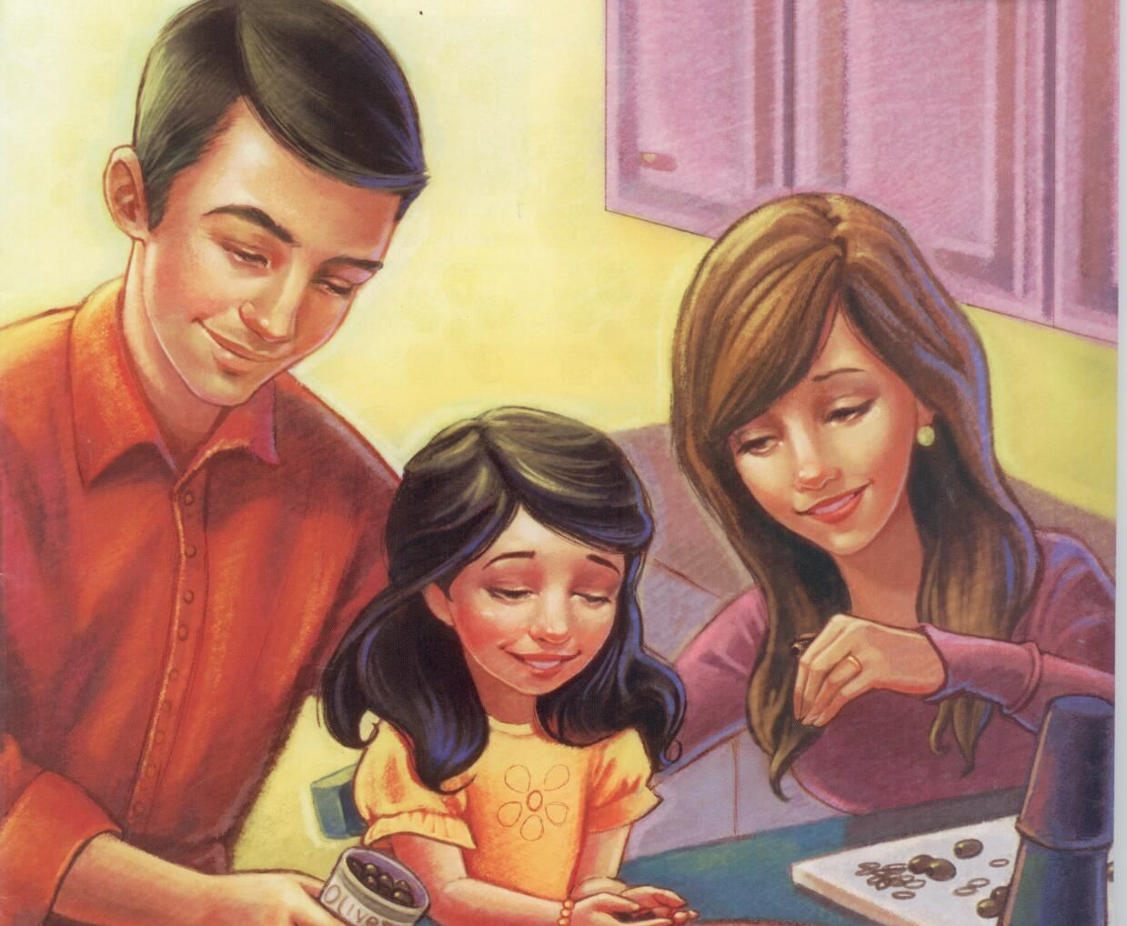
有親愛的雙親。

領我導我
與我同在
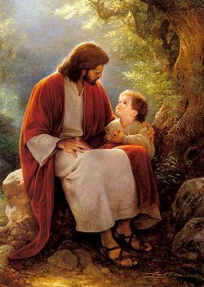
助我行正路
教我所有應做事
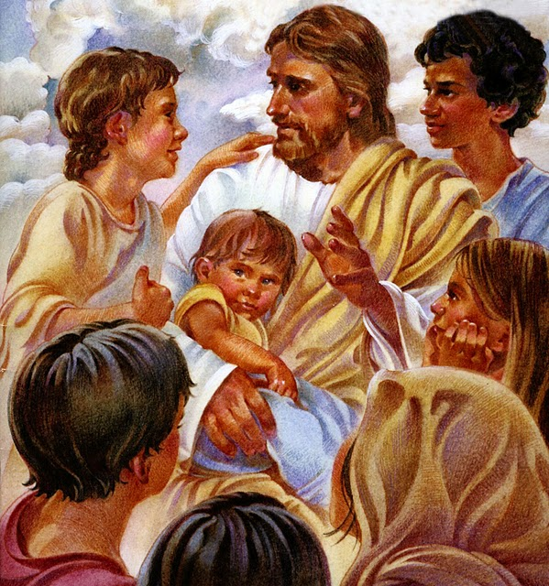
他日與神同住
我是神的孩子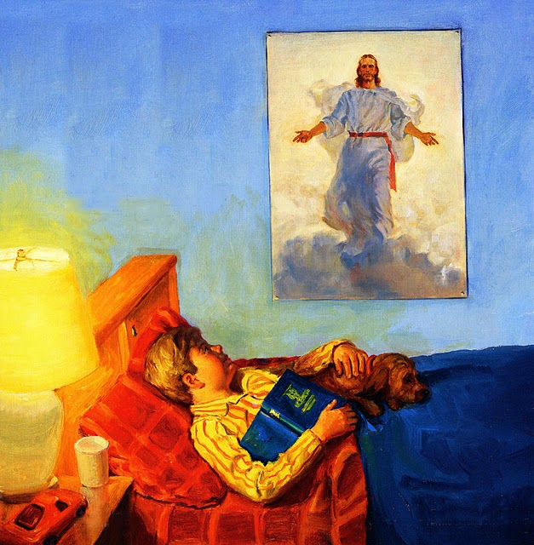
應學習許多事
助我明白祂的教訓
不至為時太遲
我是神的孩子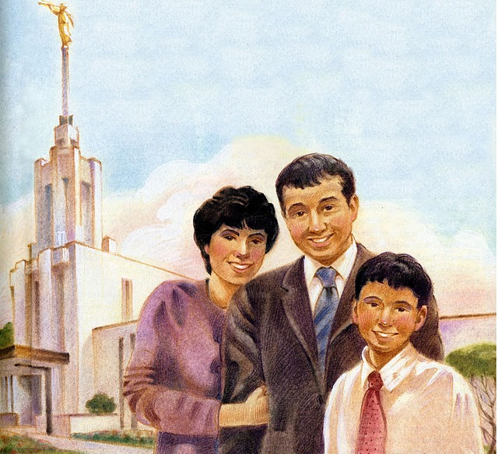
有祝福等待我
若我照祂旨意而行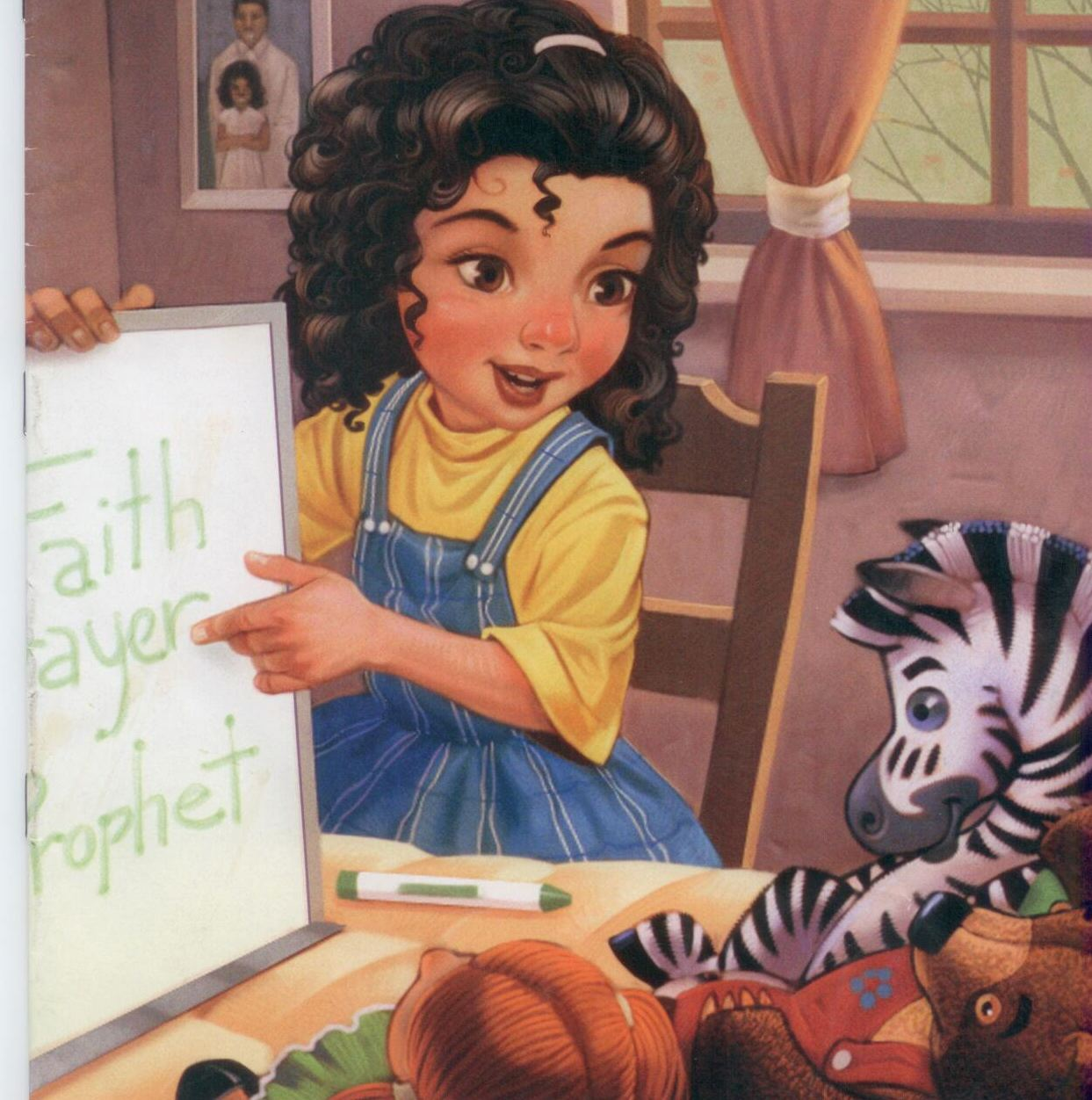
能再與祂同住
我是神的孩子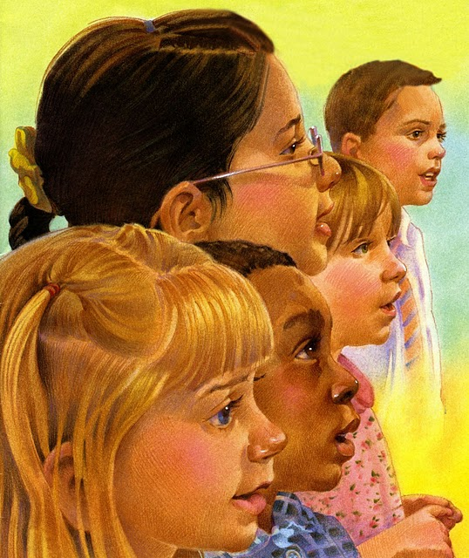
祂確實應許我
若我努力持守到底
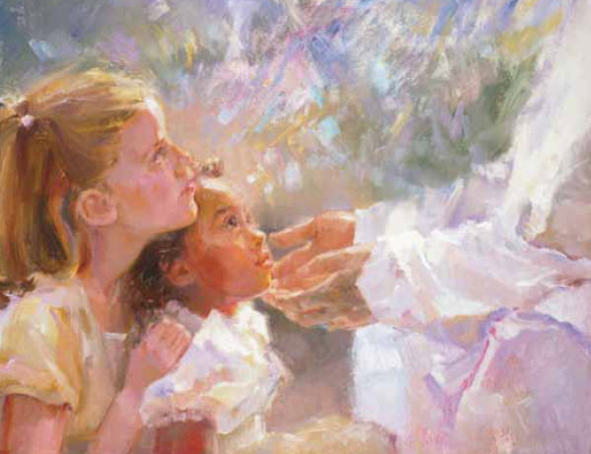
必得永恆生命

